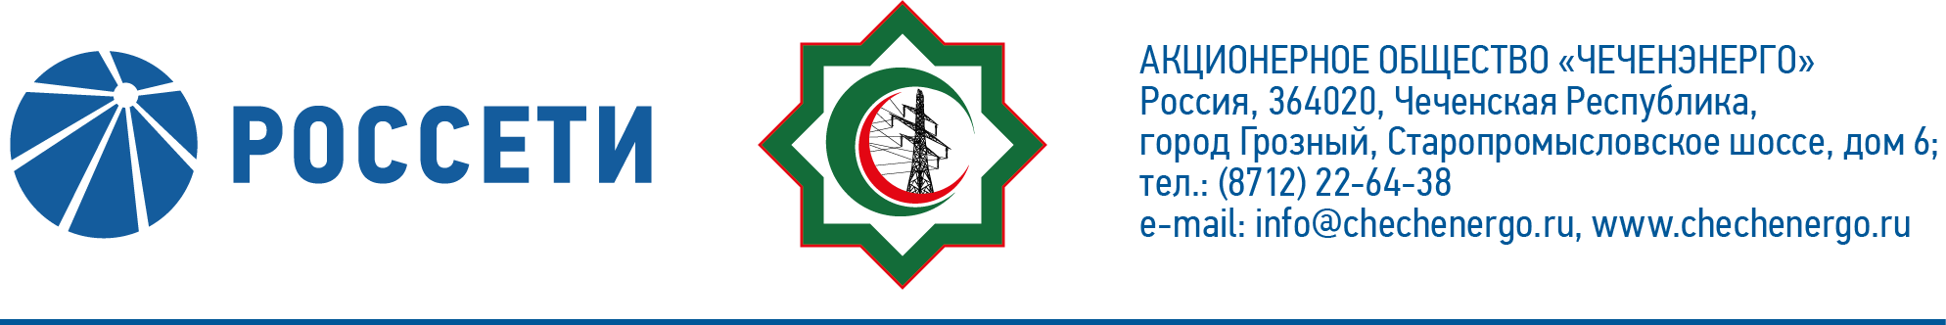
ПРОТОКОЛ №264

заседания Совета директоров АО «Чеченэнерго»

Дата проведения: 01 июня 2022 года.
Форма проведения: опросным путем (заочное голосование).
Дата и время подведения итогов голосования: 01 июня 2022 23:00.
Дата составления протокола: 01 июня 2022 года.

Всего членов Совета директоров Общества – 6 человек.
В голосовании приняли участие (получены опросные листы):
Докуев Русланбек Саид-Эбиевич
Михеев Дмитрий Дмитриевич
Боев Сергей Владимирович
Рожков Василий Владимирович
Амалиев Магомед Тюршиевич
В голосовании не принимал участия:
Шаптукаев Рустам Русланович
Кворум имеется.

ПОВЕСТКА ДНЯ:

- О неприменении штрафных санкций, а также о возможности продления сроков исполнения договоров и корректировки цен в 2022 году в случае нарушений обязательств поставщиком (исполнителем, подрядчиком) из-за последствий введения ограничительных мер в отношении Российской Федерации со стороны недружественных иностранных государств.
- Об утверждении кандидатуры страховщика Общества.
- Об утверждении отчета о работе Корпоративного секретаря Общества.

Итоги голосования и решения, принятые по вопросам повестки дня:

Вопрос №1: О неприменении штрафных санкций, а также о возможности продления сроков исполнения договоров и корректировки цен в 2022 году в случае нарушений обязательств поставщиком (исполнителем, подрядчиком) из-за последствий введения ограничительных мер в отношении Российской Федерации со стороны недружественных иностранных государств.
Решение:
1. Поручить единоличному исполнительному органу АО «Чеченэнерго» обеспечить:
1.1. неприменение в 2022 году штрафных санкций в связи с нарушением поставщиком (исполнителем, подрядчиком) обязательств, предусмотренных договором, в связи с введением ограничительных мер в отношении Российской Федерации со стороны недружественных иностранных государств;
1.2. возможность в 2022 году изменения условий договора, если в связи с введением ограничительных мер в отношении Российской Федерации со стороны недружественных иностранных государств при исполнении такого договора возникли независящие от сторон договора обстоятельства, влекущие невозможность его исполнения без изменения условий.

Голосовали «ЗА»: Амалиев М.Т., Докуев Р.С.-Э., Боев С.В., Рожков В.В., Михеев Д.Д.
«ПРОТИВ»: нет
«ВОЗДЕРЖАЛСЯ»: нет
Решение принято единогласно.

Вопрос №2: Об утверждении кандидатуры страховщика Общества.
Решение:
Утвердить в качестве страховщика Общества следующую страховую компанию:
Вид страхования | Страховая компания | Период страхования
Обязательное страхование гражданской ответственности владельцев опасных производственных объектов за причинение вреда в результате аварии на опасном объекте (ОПО) | АО «АльфаСтрахование» | с 28.05.2022  по 27.05.2023

Голосовали «ЗА»: Амалиев М.Т., Докуев Р.С.-Э., Боев С.В., Рожков В.В., Михеев Д.Д.
«ПРОТИВ»: нет
«ВОЗДЕРЖАЛСЯ»: нет
Решение принято единогласно.

Вопрос №3: Об утверждении отчета о работе Корпоративного секретаря Общества.
Решение:
Утвердить отчет о работе Корпоративного секретаря Общества в соответствии с приложением №1 к настоящему решению Совета директоров Общества.

Голосовали «ЗА»: Амалиев М.Т., Докуев Р.С.-Э., Боев С.В., Рожков В.В., Михеев Д.Д.
«ПРОТИВ»: нет
«ВОЗДЕРЖАЛСЯ»: нет
Решение принято единогласно.

Приложение №1 – | отчет о работе Корпоративного секретаря Общества;
Приложение №2 – | опросные листы членов Совета директоров, принявших участие в заседании.

Председатель Совета директоров Р.С.-Э. Докуев

Корпоративный секретарь Н.С. Канцурова

